Etude de la langue
Exercices de Synthèse – Période 1
CM1-CM2
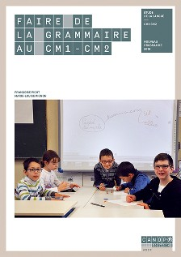

Semaine 4

SYNTHÈSE SUR LE VERBE, SON INFINITIF ET SUR LE SUJET

- Dans chaque phrase de la liste ci-dessous, souligne le mot qui est modifié quand le temps et la personne de conjugaison changent :
Julien glisse sur le parquet. Ils glissent sur le parquet. Nous glissons sur le parquet. Il a glissé sur le parquet.
Il saisit un chocolat. Ils saisissent un chocolat. Ils ont saisi un chocolat.
Un copain veut jouer avec elle. Un copain voudra jouer avec elle.
Elle glisse sur quelque chose. Tu glisses sur quelque chose. Elle glissera sur quelque chose.
Émilie part en courant. Tu pars en courant. Émilie partira en courant.
Leur compagnon monte du camp V au camp VI. Vous montez du camp V au camp VI.
Tu gravis un dernier couloir. Vous gravissez un dernier couloir. Vous avez gravi un dernier couloir.
Ils sont au sommet. Ils étaient au sommet.
Il danse. Vous dansez. Vous dansiez.
- Dans les phrases suivantes, entoure de qui on parle (le sujet), ce qu’on en dit (le prédicat). Souligner le verbe.

Emilie part en courant.
Julien saisit un chocolat.
Vous dansez.

- Écris les phrases à la forme négative et constater que le verbe est encadré par ne... pas.

- Relève les verbes dans les phrases précédentes et classe-les, ainsi que les verbes ci-dessous, suivant la terminaison de leur infinitif : prendre – voir – dessiner – finir – vendre – boire – chanter – écrire – sentir – faire – entendre – ranger – ralentir – dire – couper – réfléchir – effacer – revenir – descendre – recevoir – lire

Semaine 5

Jour 1
Cm1-Cm2
Cm2

Jour 2
Jour 3

